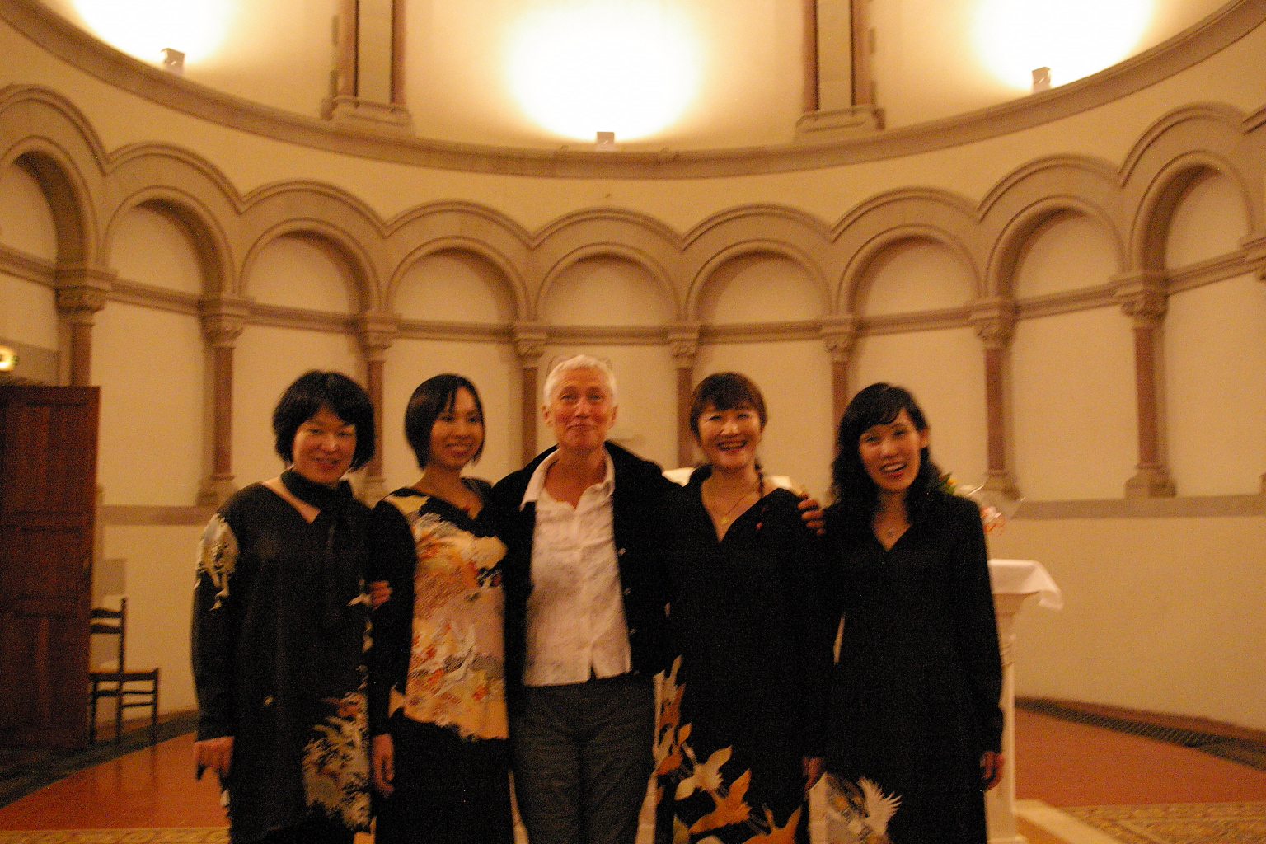

日 時 平成25年3月23日( 土 ) １６：３０〜１７：３０

場 所 からころステーション

石巻市鋳銭場３−１９　秋田屋ビル１F

問い合わせ　０２２５−９４−２９６６　担当　渋谷・高柳

からころ夕焼けコンサート

**童謡やなつかしい歌で 心をひとつに**

**・四季の歌**

**・おぼろ月夜**

**・青い山脈**

**・りんごの唄**

**・見上げてごらん夜の星を　ほか**

**〜出演者〜**

**歌（ソプラノ）　　　　　 　松井智惠**

**田中美奈子**

**河合清子**

**河原のりこ**

**伴奏(シンセサイザー) 西村由紀子**

La**萠**Ｍｉｅ（ラ・モエミ）

フランス誌で「妖精の歌声」と絶賛され、日本国内はもとよりフランスを中心にヨーロッパでも活躍している松井智惠が主宰する女声アンサンブル。

古い聖歌、ヨーロッパルネサンス音楽や日本民謡や子守歌など、幅広いレパートリーを持ち、透明感溢れる暖かいハーモニーには定評がある。

2002年より毎年行っているフランス演奏旅行では、世界遺産の「ヴェズレー大聖堂」をはじめ各地の教会や古城、フェスティバル等で演奏し、高評を得ている。絵本作家葉祥明さん、ダンスリー・ルネサンス・合奏団との共演や、TV長崎主催「浦上天主堂」でのコンサート、学校や施設での公演等、関西を中心に全国で活躍している。

入場無料

***ソプラノ　コンサート***

**松井智恵と**La**萠**Mie(ラ・モエミ)

兵庫県「がんばろう東日本！アート支援」

1.17から3.11へ「絆」